# 框架高级课程系列之Spring Boot

## 尚硅谷JavaEE教研组

## 版本：V3.1

# 一. Spring Boot 概述与入门(掌握)

## 1.1 Spring Boot 概述

### 1.1.1 什么是Spring Boot

Spring Boot是Spring项目中的一个子工程，与我们所熟知的Spring-framework 同属于spring的产品:

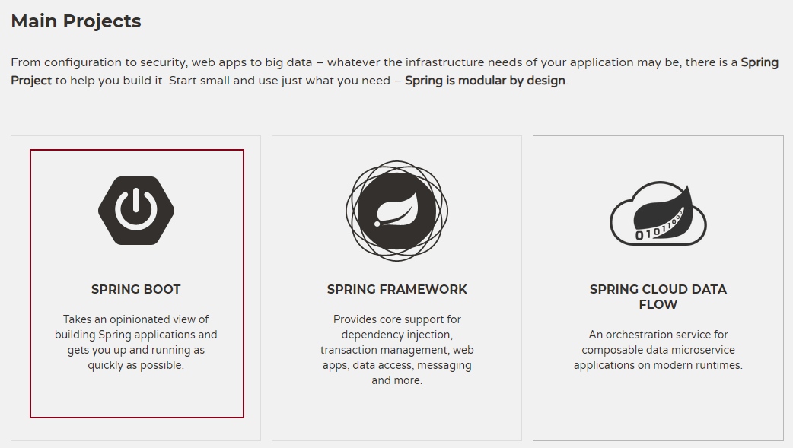

其最主要作用就是帮助开发人员快速的构建庞大的spring项目，并且尽可能的减少一切xml配置，做到**开箱即用**，迅速上手，让开发人员关注业务而非配置。

**主要特点:**

1. 自动配置 : 不需要再关注各个框架的整合配置, springboot全部已经配置好了
2. 起步依赖 : 我们在需要使用某个框架的时候, 直接添加这个框架的启动器依赖即可 , 不需要在关注jar包的冲突和整合

**设计目的**： 用来简化 Spring 应用的初始搭建以及开发过程。

从最根本上来讲，Spring Boot 就是一些库的集合，它能够被任意项目所使用。它使用 “习惯优于配置”的理念让你的项目快速运行起来。spring boot 其实不是什么新的框架，它默认配置了很多框架的使用方式，就像 maven 整合了所有的 jar 包，spring boot 整合了所有的框架，**总结一下及几点：**

（1）为所有 Spring 开发提供一个更快更广泛的入门体验。

（2）零配置。无冗余代码生成和XML 强制配置，遵循“约定大于配置” 。

（3）集成了大量常用的第三方库的配置， Spring Boot 应用为这些第三方库提供了几乎可以零配置的开箱即用的能力。

（4）提供一系列大型项目常用的非功能性特征，如嵌入服务器等。

**使用 Spring Boot有什么好处：**

其实就是**简单**、**快速**、**方便**！

平时如果我们需要搭建一个 Spring Web 项目的时候需要怎么做呢？

* 1）配置 web.xml，加载 Spring 和 Spring mvc
* 2）配置数据库连接、配置 Spring 事务
* 3）配置加载配置文件的读取，开启注解
* 4）配置日志文件
* …
* 配置完成之后部署 Tomcat 调试
* …

### 1.1.2 Spring Boot的优势

使用Java开发程序 , 一直困扰我们的就是臃肿、麻烦。搭建项目的过程相当复杂 , 我们需要考虑很多问题 , 主要的问题有如下两点 :

1. 复杂的配置
2. 混乱的依赖管理

Spring Boot帮我们解决了这个些, 我们在使用Spring Boot开发时, **不需要关注各种复杂的整合配置** , 也**不用关注各个库之间的依赖及冲突问题** , Spring Boot已经默认帮我们整合配置好了 !

节省了大量的配置及依赖调整时间, 让我们能够把时间用在刀刃上, 专注业务逻辑的开发。

## 1.2 Spring Boot 快速入门

下面，我们就利用Spring Boot搭建一个web工程，体会一下Spring Boot的魅力所在！

### 1.2.1 需求

需求：访问 http://localhost:8080/hello输出 “Hello Spring Boot”

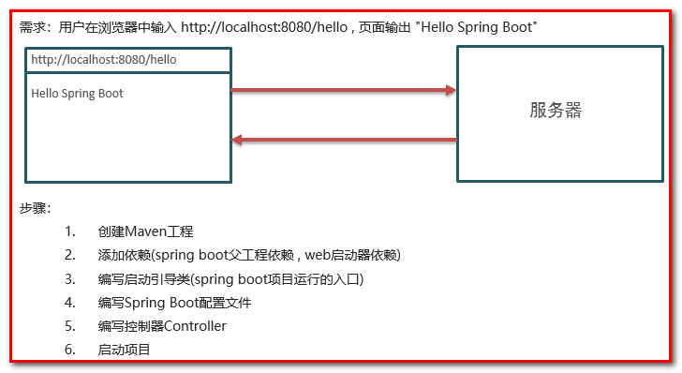

### 1.2.2 步骤

1. 创建Maven工程
2. 添加依赖(springboot父工程依赖 , web启动器依赖)
3. 编写启动引导类(springboot项目运行的入口)
4. 编写处理器Controller
5. 启动项目

### 1.2.3 实现

创建项目: springboot_01

#### 1.2.3.1 创建工程

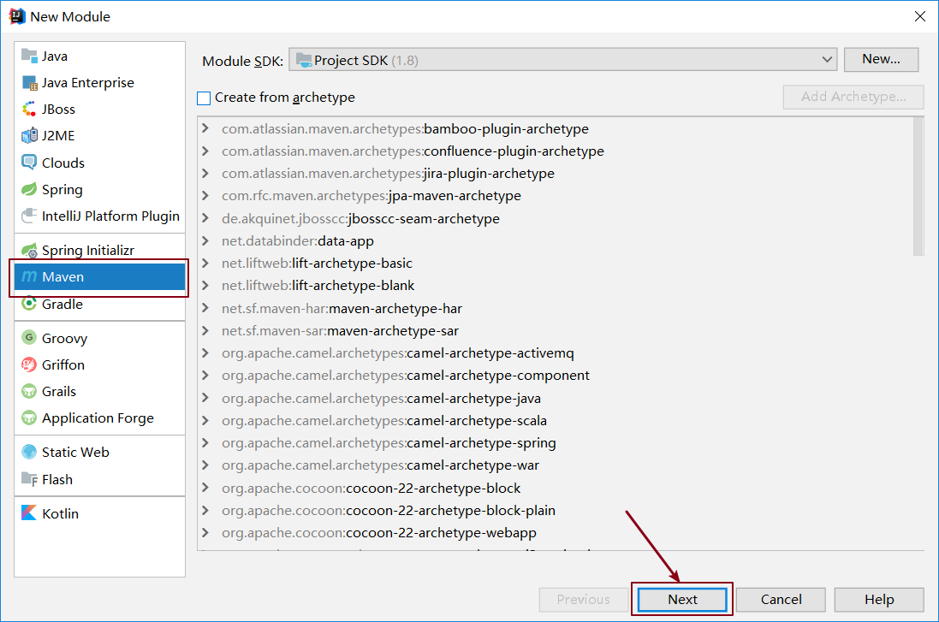

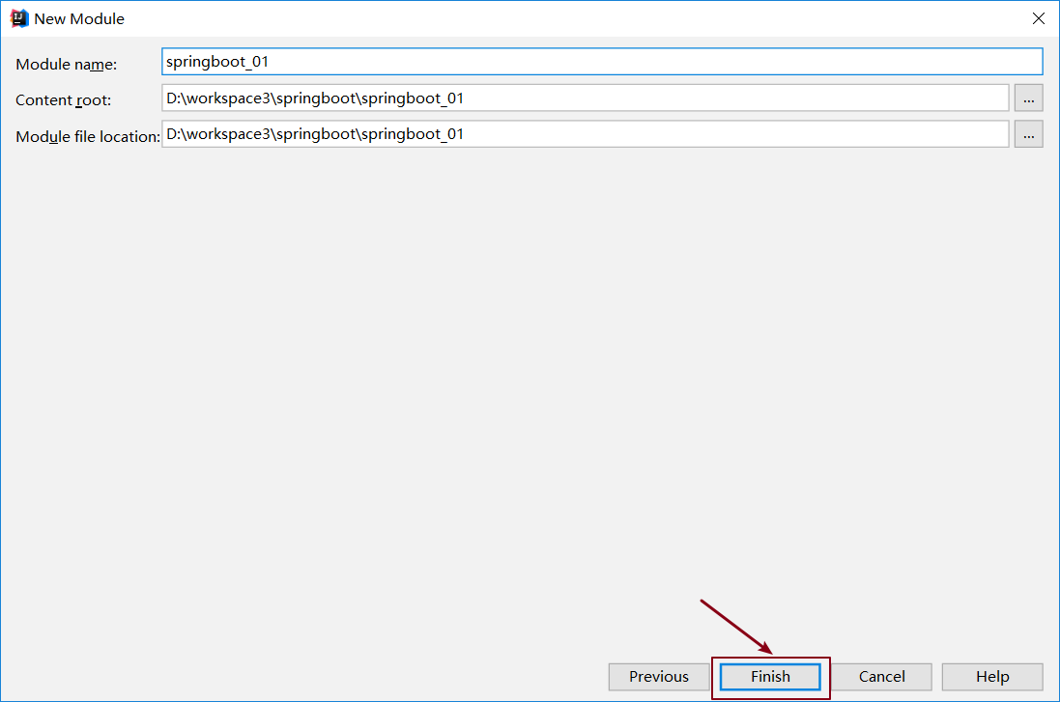

#### 1.2.3.2 添加依赖

SpringBoot可以帮我们方便的管理项目依赖 , 在Spring Boot提供了一个名为\*\***spring-boot-starter-parent**\*\*的工程，里面已经对各种常用依赖的版本进行了管理，我们的项目需要以这个项目为父工程，这样我们就不用操心依赖的版本问题了，需要什么依赖，直接引入坐标(不需要添加版本)即可！

1. **添加父工程坐标**

|  |
| --- |
| <**parent**>  <**groupId**>org.springframework.boot</**groupId**>  <**artifactId**>**spring-boot-starter-parent**</**artifactId**>  <**version**>2.2.2.RELEASE</**version**>  </**parent**> |

1. **添加web启动器**

为了让Spring Boot帮我们完成各种自动配置，我们必须引入Spring Boot提供的**自动配置依赖**，我们称为**启动器**。因为我们是web项目，这里我们引入web启动器，在 pom.xml 文件中加入如下依赖：

|  |
| --- |
| <**dependencies**>  <**dependency**>  <**groupId**>org.springframework.boot</**groupId**>  <**artifactId**>spring-boot-starter-web</**artifactId**>  </**dependency**>  </**dependencies**> |

需要注意的是，我们并没有在这里指定版本信息 , 当我们添加好启动器之后我们发现项目中已经依赖了大量的Jar包

1. **配置JDK版本**

|  |
| --- |
| <**properties**>  <**java.version**>1.8</**java.version**>  </**properties**> |

思考: 为什么我们这里仅仅配置了这么一个变量 , 项目的JDK版本就会改变呢 ?

因为jdk插件已经在父工程中定义好了 , 默认会读取${java.version}变量值

1. **完整的pom.xml文件**

配置完毕之后完整的**pom.xml**配置文件如下所示

|  |
| --- |
| <?xml version="1.0" encoding="UTF-8"?>  <**project** **xmlns**="http://maven.apache.org/POM/4.0.0"  **xmlns:xsi**="http://www.w3.org/2001/XMLSchema-instance"  **xsi:schemaLocation**="http://maven.apache.org/POM/4.0.0 http://maven.apache.org/xsd/maven-4.0.0.xsd">  <**modelVersion**>4.0.0</**modelVersion**>  <**parent**>  <**groupId**>org.springframework.boot</**groupId**>  <**artifactId**>spring-boot-starter-**parent**</**artifactId**>  <**version**>2.2.2.RELEASE</**version**>  </**parent**>    <**groupId**>com.atguigu</**groupId**>  <**artifactId**>springboot_01</**artifactId**>  <**version**>1.0-SNAPSHOT</**version**>  <**properties**>  <**java.version**>1.8</**java.version**>  </**properties**>  <**dependencies**>  <**dependency**>  <**groupId**>org.springframework.boot</**groupId**>  <**artifactId**>spring-boot-starter-**web**</**artifactId**>  </**dependency**>  </**dependencies**>  </**project**> |

#### 1.2.3.3 创建启动类

Spring Boot项目通过main函数即可启动，我们需要创建一个启动类：

|  |
| --- |
| **package** com.atguigu;  **import** org.springframework.boot.SpringApplication;  **import** org.springframework.boot.autoconfigure.SpringBootApplication;  @SpringBootApplication  **public** **class** **Application** {  **public** **static** **void** **main**(String[] args) {  SpringApplication.run(Application.class,args);  }  } |

#### 1.2.3.4 编写controller

|  |
| --- |
| **package** com.atguigu.controller;  **import** org.springframework.web.bind.annotation.RequestMapping;  **import** org.springframework.web.bind.annotation.RestController;  @RestController  **public** **class** **HelloController** {  @RequestMapping("/hello")  **public** String **sayHello**(){  **return** "hello spring boot!!" ;  }  } |

#### 1.2.3.5 启动测试

运行启动类的main方法 :

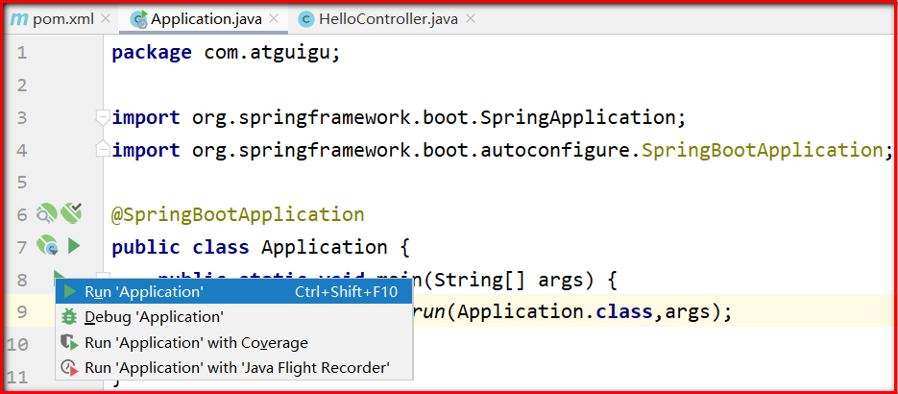

控制台会输出如下信息 :

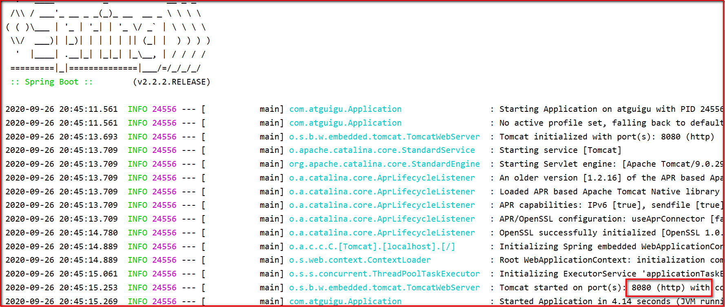

通过输出的日志我们知道了以下信息 :

1. 监听的端口是8080
2. 项目的上下文路径是""

打开浏览器,访问：<http://localhost:8080/hello>

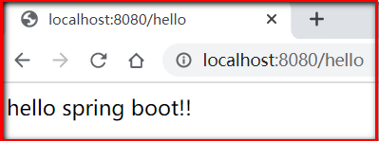

## 1.3 Spring Boot 入门 – 思考

### 问题1：

为什么我们在添加启动器的时候不需要在启动器的坐标中指定版本？

答案：因为我们指定了项目的父工程，在spring-boot-starter-parent中已经通过Maven的版本锁定了Jar包的版本，所以就不需要再指定了。

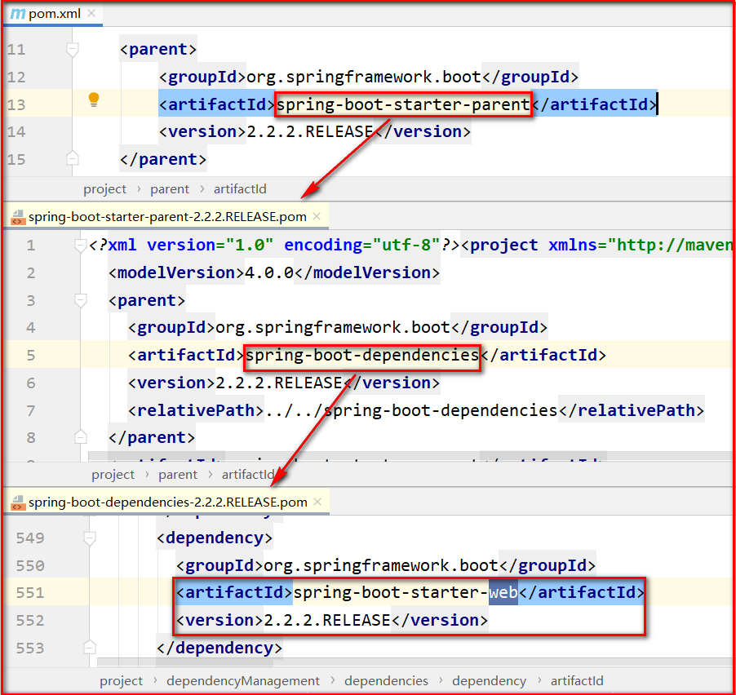

### 问题2：

为什么我们就添加一个启动器依赖，项目就可以运行起来了，运行项目所需要的Jar包从何而来？

答案：因为我们添加了这个启动器的依赖，它已经把自己运行所需要的必要包集成在这个启动器中，通过Maven的依赖传递性，将这些包都依赖到咱们的项目里了。

点击项目右键 open module settings

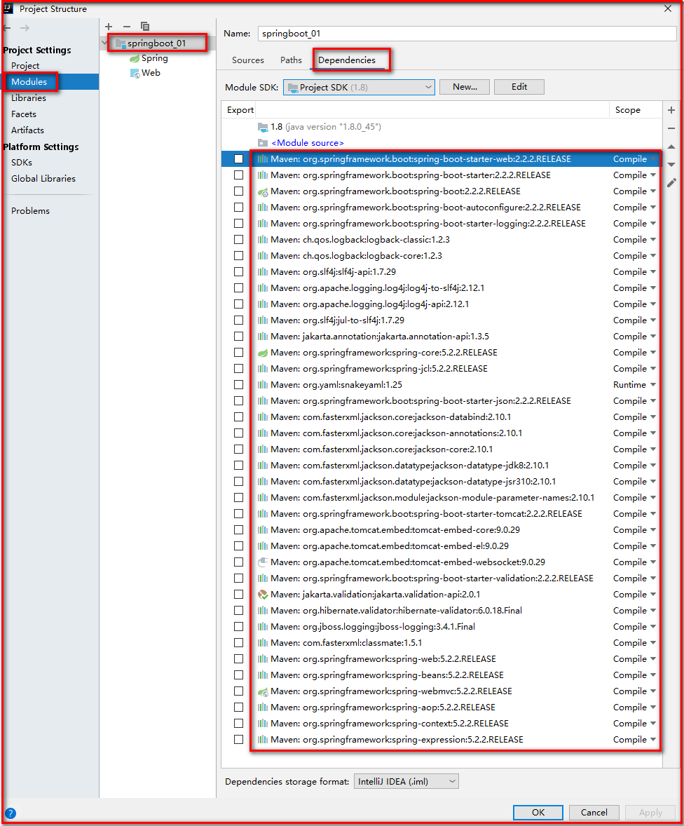

## 1.4 配置文件详解

springboot支持二种类型的配置文件

* properties属性配置文件
* yaml配置文件

配置文件必须放置在项目的类加载目录下, 并且名字必须是application

springboot项目在运行的时候会自动加载这些配置文件

同级目录下打开：spring-configuration-metadata.json

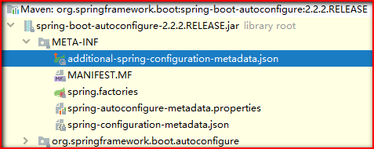

搜素：server.port

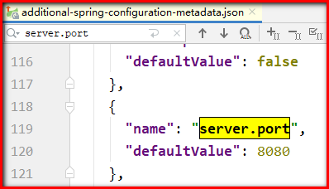

为什么可以在resources下创建application.properties文件呢？我们查看springboot的启动依赖：

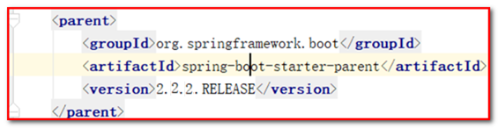

点击spring-boot-starter-parent

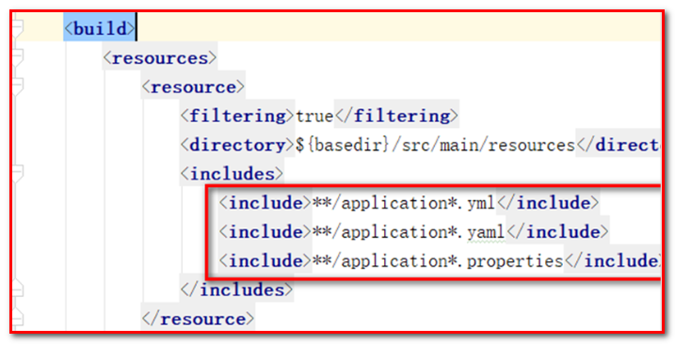

### 1.4.1 属性配置文件

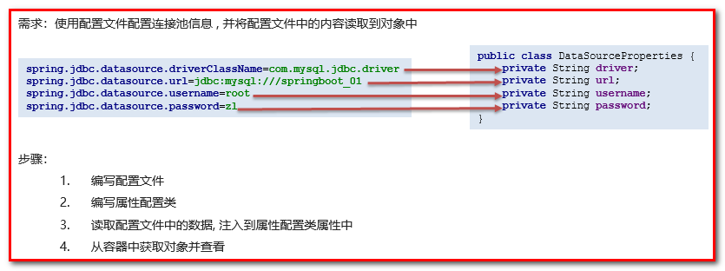

在 resource 文件夹下面新建 application.properties 配置文件

|  |
| --- |
| **spring**.jdbc.datasource.driverClassName=com.mysql.jdbc.driver  **spring**.jdbc.datasource.url=jdbc:mysql:///springboot_01  **spring**.jdbc.datasource.username=root  **spring**.jdbc.datasource.password=root |

新建 properties 包，创建类 DataSourceProperties

|  |
| --- |
| **package** com.atguigu.properties;  **import** org.springframework.beans.factory.annotation.Value;  **import** org.springframework.stereotype.Component;  @Component  **public** **class** **DataSourceProperties** {  @Value("${spring.jdbc.datasource.driverClassName}")  **private** String driverClassName;  @Value("${spring.jdbc.datasource.url}")  **private** String url;  @Value("${spring.jdbc.datasource.username}")  **private** String username;  @Value("${spring.jdbc.datasource.password}")  **private** String password;  // 生成get set 和 toString方法  } |

在 controller 添加 sayHello2 方法

|  |
| --- |
| **package** com.atguigu.controller;  **import** com.atguigu.properties.DataSourceProperties;  **import** org.springframework.beans.factory.annotation.Autowired;  **import** org.springframework.web.bind.annotation.RequestMapping;  **import** org.springframework.web.bind.annotation.RestController;  @RestController  **public** **class** **HelloController** {  @Autowired  **private** DataSourceProperties dataSourceProperties ;    @RequestMapping(path = "/hello")  **public** String **sayHello**() {  System.out.println(dataSourceProperties);  **return** "Hello Spring Boot ! " ;  }  } |

请求地址：http://localhost:8080/hello

控制台打印：

|  |
| --- |
| DataSourceProperties{driverClassName='com.mysql.jdbc.Driver', url='jdbc:mysql:///springboot_01', username='root', password='root'} |

### 1.4.2 YAML配置文件

何谓YAML？

​ YAML是一种配置文件格式

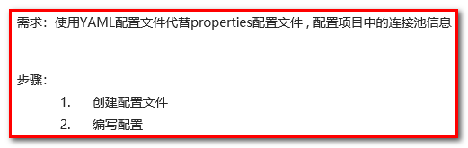

基本格式：

语法 :

1.数据结构用树形结构呈现，通过缩进来表示层级，

2.连续的项目通过减号 ” - ” 来表示

3.键值结构里面的key/value对用冒号 ” : ” 来分隔。

4.YAML配置文件的扩展名是yaml 或 yml

在 resource 文件夹下面新建 application.yml 配置文件，修改 application.properties 配置文件名字为 application.properties.bak

|  |
| --- |
| spring:  jdbc:  datasource:  driverClassName: com.mysql.jdbc.Driver  url: jdbc:mysql:///springboot_01  username: root  password: root |

运行项目，重新请求 http://localhost:8080/hello

yml配置文件的特征：

1. 树状层级结构展示配置项；
2. 配置项之间如果有关系的话需要分行，空两格；
3. 配置项如果有值的话，那么需要在 :之后空一格再写配置项值；

**yaml与properties配置文件除了展示形式不相同以外，其它功能和作用都是一样的**

### 1.4.3 多环境profile切换配置

我们刚刚说过在Spring Boot项目中配置文件的名称只能是**application** , 如果我们把所有的配置全都写在一个配置文件中如果配置项比较多, 配置文件就会显得比较复杂和臃肿 ! 不利于后期的项目维护和开发

例如下面几个场景 :

1.因为开发环境的变化, 我们需要修改配置文件中某一个配置项的值（比如之前是mysql数据库，切换成oracle数据库）

2.项目开发完成需要上线了 , 需要把一些环境修改成正式环境（**开发**，**测试**，**上线**，多环境切换）

**解决方案 :使用profiles拆分配置**

spring boot项目中允许使用多个YAML配置文件。

这些文件名称必须为application-***.yml，并且在application.yml中激活。

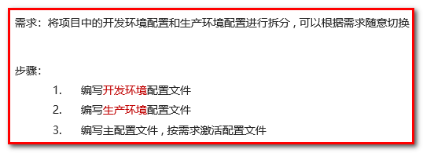

创建**application-dev.yml**文件如下：

# 配置数据库连接池信息 ，开发环境

|  |
| --- |
| spring:  jdbc:  datasource:  driverClassName: com.mysql.jdbc.Driver  url: jdbc:mysql:///springboot  username: root  password: root |

创建**application-pro.yml**文件如下：

# 配置数据库连接池信息，上线环境

|  |
| --- |
| spring:  jdbc:  datasource:  driverClassName: com.mysql.jdbc.Driver  url: jdbc:mysql:///business  username: business  password: business |

在 **application.yml** 文件中添加如下配置：

# 激活配置文件

|  |
| --- |
| spring:  profiles:  active: **dev** |

直接运行项目：http://localhost:8080/hello

打印结果：

|  |
| --- |
| DataSourceProperties{driverClassName='com.mysql.jdbc.Driver', url='jdbc:mysql:///springboot', username='root', password='root'} |

修改 application.yml 配置文件：

# 激活配置文件

|  |
| --- |
| spring:  profiles:  active: **pro** |

打印结果：

|  |
| --- |
| DataSourceProperties{driverClassName='com.mysql.jdbc.Driver', url='jdbc:mysql:///business', username='business', password='business'} |

**注意 :**

**如果properties和yml文件都存在，不存在spring.profiles.active设置，如果有重叠属性，默认以properties优先。**

**如果设置了spring.profiles.active，并且有重叠属性，以active设置优先。**

**可以在两种文件中分别增加server.port属性指定不同的端口，启动项目查看控制台端口号进行测试。**

# 二. Spring Boot 自动配置(理解)

## 2.1 @ConfigurationProperties注解

@ConfigurationProperties是SpringBoot提供的重要注解, 他可以将一些配置属性\*\***批量**\*\*注入到bean对象。

**application.yml配置文件**

|  |
| --- |
| spring:  jdbc:  datasource:  driverClassName: com.mysql.jdbc.driver  url: jdbc:mysql:///springboot_01  username: root  password: root |

**DataSourceProperties.java**

|  |
| --- |
| **public** **class** **DataSourceProperties** {  **private** String driverClassName;  **private** String url;  **private** String username;  **private** String password;    // 省略getter和setter.....  } |

### **方式一 : 使用**@Value**一个个注入**

这种注入方式，如果属性特别多，一个一个注入太麻烦啦o(╥﹏╥)o

|  |
| --- |
| @Component  **public** **class** **DataSourceProperties** {  @Value("${spring.jdbc.datasource.driverClassName}")  **private** String driverClassName;  @Value("${spring.jdbc.datasource.url}")  **private** String url;  @Value("${spring.jdbc.datasource.username}")  **private** String username;  @Value("${spring.jdbc.datasource.password}")  **private** String password;  // 省略getter和setter.....  } |

### **方式二 : 使用**@ConfigurationProperties**批量注入**

这种注入方式，属性再多，只要按照规则就可以一次性自动注入。方便的很哦\(^o^)/~

|  |
| --- |
| **package** com.atguigu.properties;  **import** org.springframework.boot.context.properties.ConfigurationProperties;  **import** org.springframework.stereotype.Component;  @Component  @ConfigurationProperties(prefix = "spring.jdbc.datasource")  **public** **class** **DataSourceProperties2** {  **private** String driverClassName;  **private** String url;  **private** String username;  **private** String password;    // 省略getter和setter.....  } |

* 在类上通过@ConfigurationProperties注解声明该类要读取属性配置
* prefix="spring.jdbc.datasource" 读取属性文件中前缀为spring.jdbc.datasource的值。前缀和属性名称和配置文件中的key必须要保持一致才可以注入成功
* Spring Boot默认读取application.properties属性文件

开启@ConfigurationProperties注解使用

|  |
| --- |
| @Controller  @EnableConfigurationProperties(DataSourceProperties2.class)  **public** **class** **HelloController** {    @Autowired  **private** DataSourceProperties2 dataSourceProperties2 ;  @RequestMapping(path = "/hello")  @ResponseBody  **public** String **sayHello**(){  System.out.println(dataSourceProperties2);  **return** "hello spring boot";  }  } |

使用@EnableConfigurationProperties(DataSourceProperties2.class)，开启DataSourceProperties2身上的@ConfigurationProperties注解 , 他就会生效了, 就会帮助我们注入数据了

请求地址：http://localhost:8080/hello

打印结果：

|  |
| --- |
| DataSourceProperties2{driverClassName='com.mysql.jdbc.Driver', url='jdbc:mysql:///springboot_01', username='root', password='root'} |

报错提示，请在pom文件添加配置信息

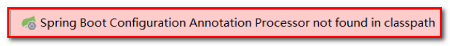

|  |
| --- |
| <**dependency**>  <**groupId**>org.springframework.boot</**groupId**>  <**artifactId**>spring-boot-configuration-processor</**artifactId**>  <**optional**>true</**optional**>  </**dependency**> |

## 2.2 @SpringBootApplication注解

* @SpringBootConfiguration : 代表这个类就是一个配置类 , 本质上就是一个@Configuration注解
* @ComponentScan : 组件扫描, 默认扫描启动类所在包及子包下的类身上的注解
* @EnableAutoConfiguration : 自动配置注解 , 添加了此注解会自动去读取spring.factories配置文件中的自动配置类

## 2.3 条件化配置注解

我们看到自动配置类上有一些ConditionalXxxx注解 , 这些注解的作用就是进行条件化选择

所谓条件化选择就是如果满足条件, 该配置类就生效, 如果不满足该配置类就不生效

常用的条件化选择注解如下 :

| 注解 | 作用 |
| --- | --- |
| @ConditionalOnBean | 如果存在某个Bean, 配置类生效 |
| @ConditionalOnMissingBean | 如果不存在某个Bean, 配置类生效 |
| @ConditionalOnClass | 如果存在某个类, 配置类生效 |
| @ConditionalOnMissingClass | 如果不存在某个类, 配置类生效 |
| @ConditionalOnProperty | 如果存在某个属性配置, 配置类生效 |
| @ConditionalOnWebApplication | 如果是一个web应用, 配置类生效 |
| @ConditionalOnNotWebApplication | 如果不是一个web应用, 配置类生效 |

因为我们配置了DispatcherServlet 满足上面定义的条件, 所以WebMvcAutoConfiguration会生效 , 那么WebMvcAutoConfiguration自动配置类中帮我们配置了什么呢 ?

**视图解析器**

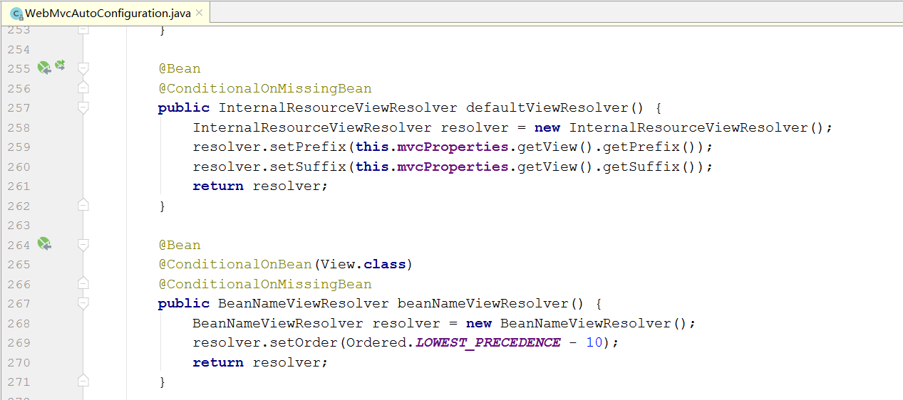

**处理器适配器（HandlerAdapter）**

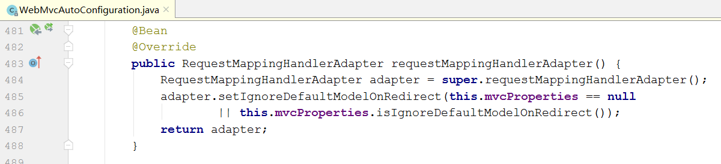

这些配置都是我们之前在学习SpringMVC时需要自己配置的 , 现在Spring Boot框架都已经提前帮我们配置好了 , 所以我们才能使用的那么方便

## 2.4 自动配置原理

### 2.4.1 加载spring.factories

在**SpringApplication**类构建的时候，有这样一段初始化代码：

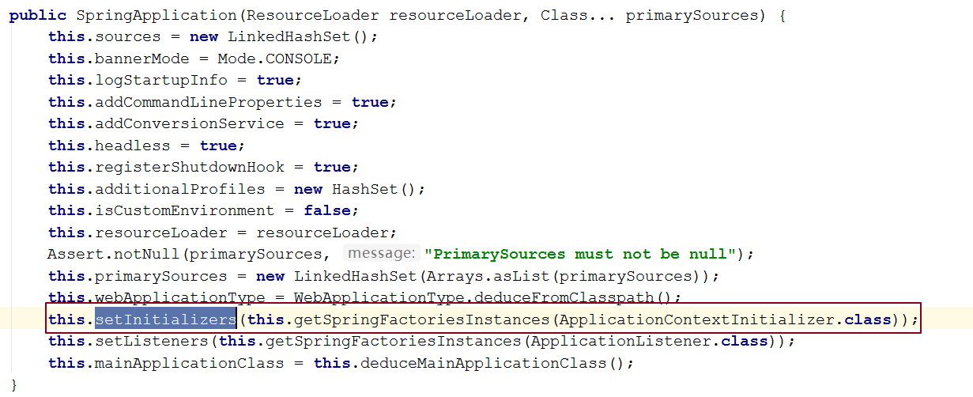

跟进去往下走

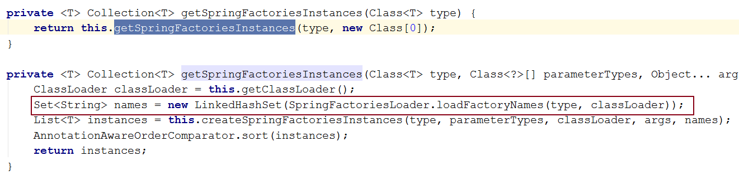

这里发现会通过loadFactoryNames尝试加载一些FactoryName，然后利用createSpringFactoriesInstances将这些加载到的类名进行实例化。 继续跟进loadFactoryNames方法：

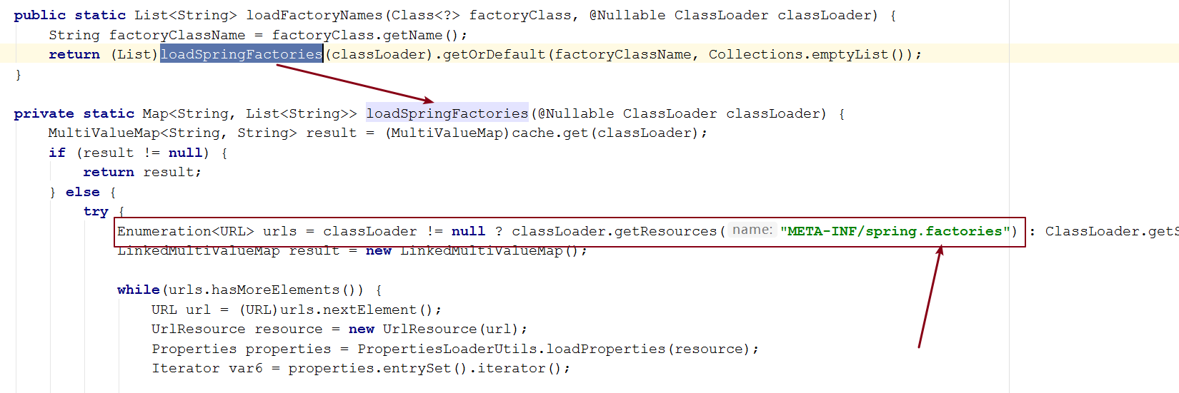

发现此处会利用类加载器加载一个文件： META-INF/spring.factories 。我们知道，ClassLoader默认是从classpath下读取文件，因此，SpringBoot会在初始化的时候，加载所有classpath:META-INF/spring.factories文件，包括jar包当中的。而在Spring的一个依赖包：spring-boot-autoconfigure中，就有这样的文件：

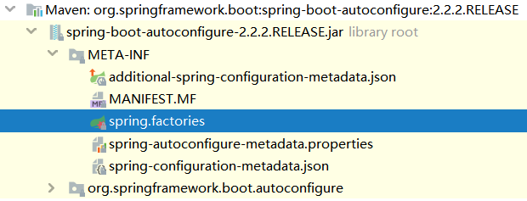

我们引入的任何第三方启动器，只要实现自动配置，也都会有类似文件。

### 2.4.2 读取自动配置类

我们打开**spring.factories**文件

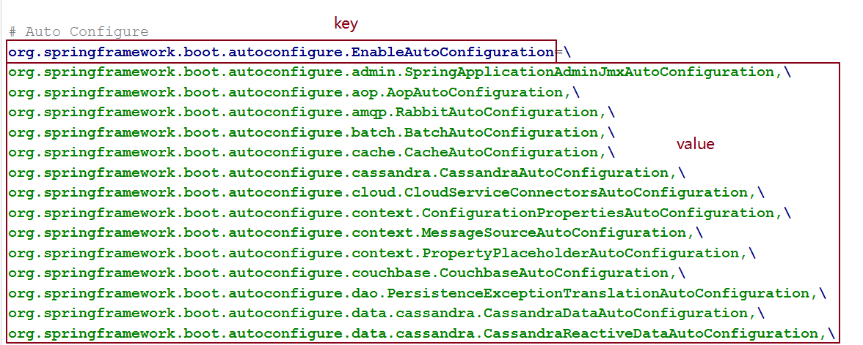

可以发现以EnableAutoConfiguration接口为key的一系列配置，key所对应的值，就是所有的自动配置类，可以在当前的jar包中找到这些自动配置类：

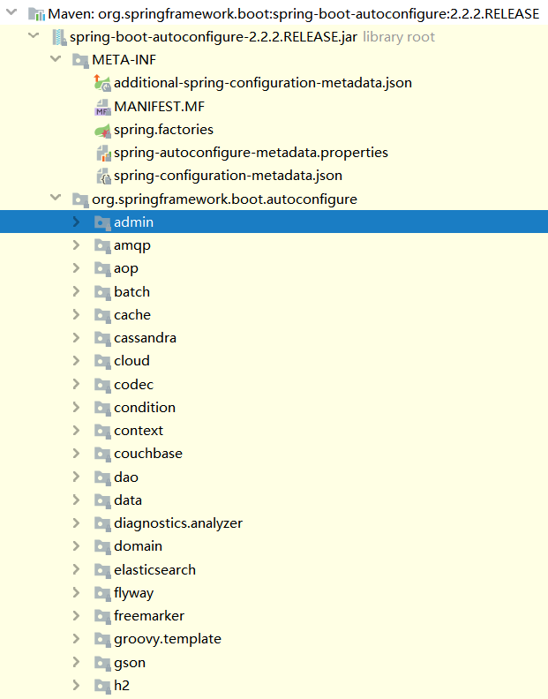

几乎涵盖了现在主流的开源框架 , 我们来看一个我们熟悉的，例如SpringMVC，查看mvc 的自动配置类：

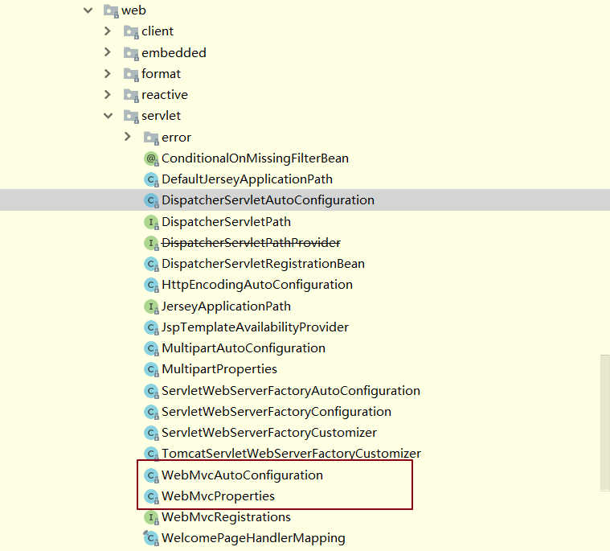

打开WebMvcAutoConfiguration

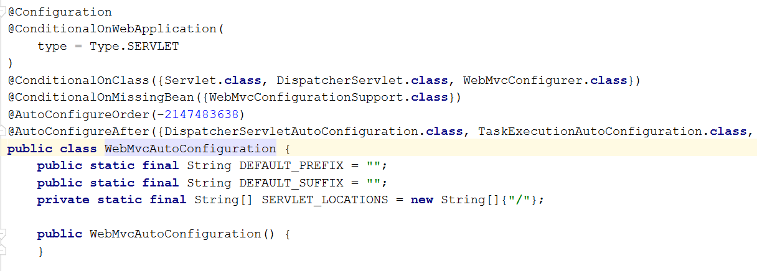

### 2.4.3 默认属性配置

配置类我们找到了 , 那么这些默认配置的属性来自哪里呢？

例如 : 我们配置视图解析器的时候需要配置前缀和后缀 , 那么这些配置在哪配置的呢 ?

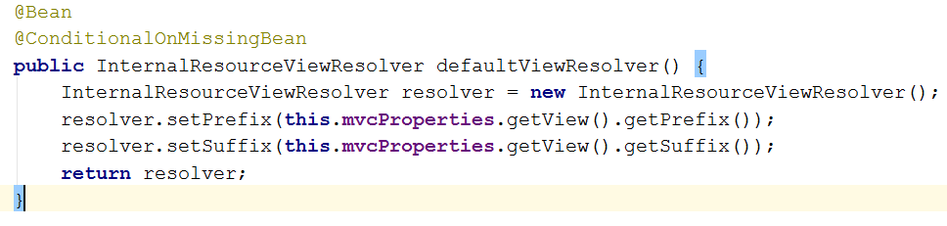

通过源码发现, 这个配置是从this.mvcProperties.getView()中读取的 ,this.mvcProperties又是什么呢 ? 我们继续跟踪,发现其实就是定义的一个变量

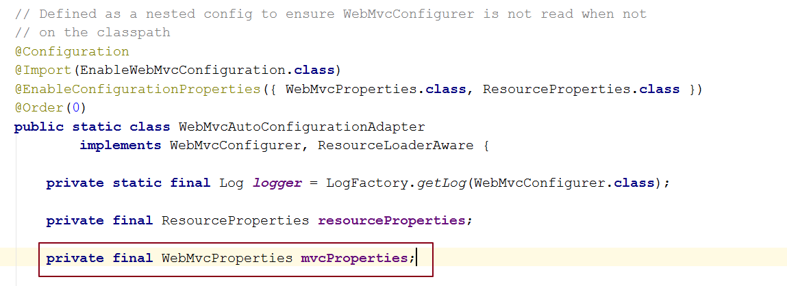

这个变量中又有一个View类型的变量 , 这个变量中配置的就是前缀和后缀

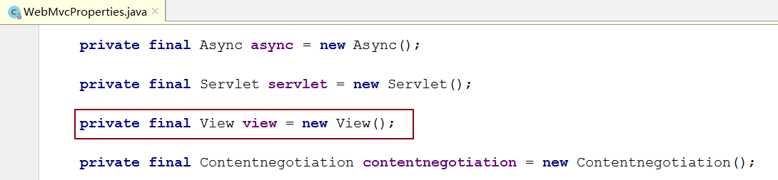

View中的源码如下 :

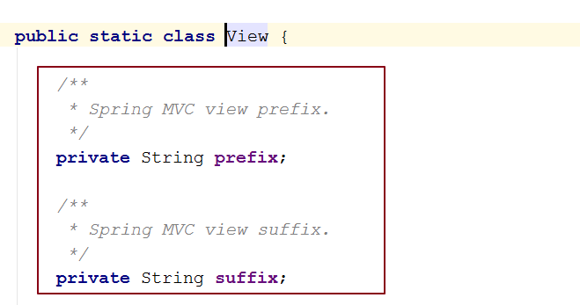

可以看到, 默认读取就是这里的前缀和后缀变量的值 , 默认就是null .

### 2.4.4 覆盖默认属性配置

如果我们想自己指定视图的前缀和后缀该如何去做呢 ?

我们再看WebMvcAutoConfiguration这个类的声明, 发现这个类身上有这么一个注解, 我们之前也使用过 , 引入了二个配置对象 , 所以我们知道下面成员位置的WebMvcProperties这个成员变量 , 就是从这里来的

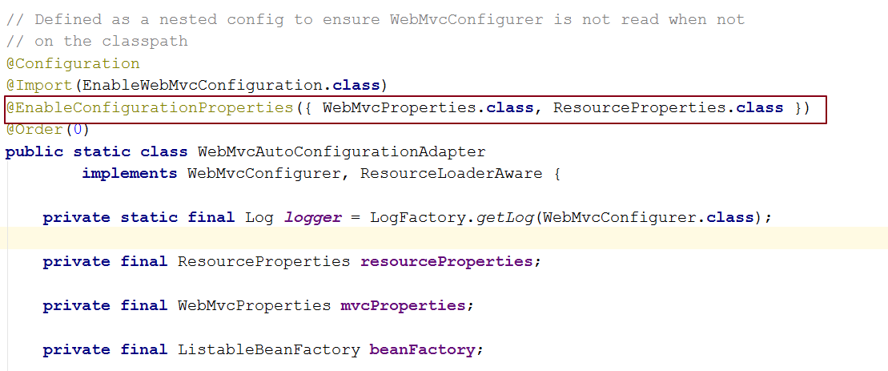

我们再进去看看这两个配置类 , 配置类身上使用ConfigurationProperties读取配置,前缀是spring.mvc , 所以如果我们在配置文件中配置spring.mvc前缀开头的配置 , 是不是就可以将自己配置的数据注入到这个对象的属性中 !

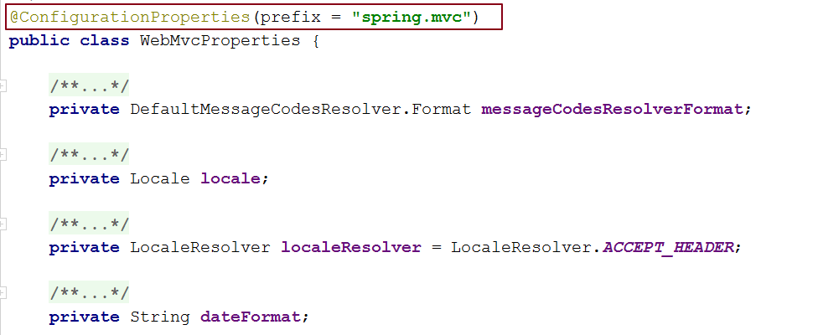

所以如果想要自己设置视图前缀和后缀就可以这么配置

# 激活配置文件

|  |
| --- |
| spring:  mvc:  view:  prefix: /WEB-INF/  suffix: .jsp |

修改服务器端口 :

|  |
| --- |
| server:  port: 10000 |

## 2.5 自定义启动器

### 2.5.1 需求介绍

定义一个连接池启动器 , 当用户引入了连接池启动依赖之后 , 项目中就已经自动配置了连接池

### 2.5.2 步骤分析

1. 创建启动器项目
2. 添加启动器相关依赖
3. 创建属性配置类
4. 创建自动配置类
5. 编写自动配置文件(**spring.factories**)
6. 使用自定义的启动器

### 2.5.3 代码实现

#### 2.5.3.1 创建项目并引入依赖

**创建项目** spring-boot-jdbc-starter

**引入依赖**

|  |
| --- |
| <**parent**>  <**groupId**>org.springframework.boot</**groupId**>  <**artifactId**>spring-boot-starter-parent</**artifactId**>  <**version**>2.2.2.RELEASE</**version**>  </**parent**>  <**properties**>  <**project.build.sourceEncoding**>UTF-8</**project.build.sourceEncoding**>  <**project.reporting.outputEncoding**>UTF-8</**project.reporting.outputEncoding**>  <**java.version**>1.8</**java.version**>  </**properties**>  <**dependencies**>  <!--引入spring‐boot‐starter；所有starter的基本配置-->  <**dependency**>  <**groupId**>org.springframework.boot</**groupId**>  <**artifactId**>spring-boot-starter</**artifactId**>  </**dependency**>  <!--自动配置连接池-->  <**dependency**>  <**groupId**>com.alibaba</**groupId**>  <**artifactId**>druid</**artifactId**>  <**version**>1.1.12</**version**>  </**dependency**>  <**dependency**>  <**groupId**>c3p0</**groupId**>  <**artifactId**>c3p0</**artifactId**>  <**version**>0.9.1.2</**version**>  </**dependency**>  <**dependency**>  <**groupId**>org.springframework.boot</**groupId**>  <**artifactId**>spring-boot-configuration-processor</**artifactId**>  <**optional**>true</**optional**>  </**dependency**>  </**dependencies**> |

#### 2.5.3.2 创建属性配置类

|  |
| --- |
| **package** com.atguigu.autoconfig;  **import** org.springframework.boot.context.properties.ConfigurationProperties;  @Component  @ConfigurationProperties(prefix = "spring.jdbc.datasource")  **public** **class** **DataSourceProperties** {  **private** String driverClassName ;  **private** String url;  **private** String username;  **private** String password;  // 生成set get toString方法  } |

#### 2.5.3.3 创建自动配置类

|  |
| --- |
| **package** com.atguigu.autoconfig;  **import** com.alibaba.druid.pool.DruidDataSource;  **import** org.springframework.beans.factory.annotation.Autowired;  **import** org.springframework.boot.context.properties.EnableConfigurationProperties;  **import** org.springframework.context.annotation.Bean;  **import** org.springframework.context.annotation.Configuration;  **import** javax.sql.DataSource;  @SpringBootConfiguration  @EnableConfigurationProperties(DataSourceProperties.class)  **public** **class** **DataSourceAutoConfiguration** {  @Autowired  **private** DataSourceProperties dataSourceProperties ;  @Bean  **public** DataSource **createDataSource**(){  DruidDataSource dataSource = **new** DruidDataSource();  dataSource.setDriverClassName(dataSourceProperties.getDriverClassName());  dataSource.setUrl(dataSourceProperties.getUrl());  dataSource.setUsername(dataSourceProperties.getUsername());  dataSource.setPassword(dataSourceProperties.getPassword());  **return** dataSource;  }  } |

#### 2.5.3.4 编写自动配置属性文件

在 resource 文件夹下面新建 META-INF/spring.factories

|  |
| --- |
| # Auto Configure  org.springframework.boot.autoconfigure.EnableAutoConfiguration=com.atguigu.autoconfig.DataSourceAutoConfiguration |

做完了之后注意要执行install , 安装项目

#### 2.5.3.5 使用自定义启动器

在 springboot_01 项目当中引入依赖

|  |
| --- |
| <**dependency**>  <**groupId**>com.atguigu</**groupId**>  <**artifactId**>spring-boot-jdbc-starter</**artifactId**>  <**version**>1.0-SNAPSHOT</**version**>  </**dependency**> |

**配置连接池信息**

新建 application-datasource.yml

|  |
| --- |
| spring:  jdbc:  datasource:  driverClassName: com.mysql.jdbc.Driver  url: jdbc:mysql:///springboot_01  username: root  password: root |

激活配置文件 application.yml

# 激活配置文件

|  |
| --- |
| spring:  profiles:  active: datasource |

**注入连接池, 查看连接池属性**

|  |
| --- |
| **package** com.atguigu.controller;  **import** org.springframework.beans.factory.annotation.Autowired;  **import** org.springframework.boot.context.properties.EnableConfigurationProperties;  **import** org.springframework.web.bind.annotation.RequestMapping;  **import** org.springframework.web.bind.annotation.RestController;  **import** javax.sql.DataSource;  @RestController  **public** **class** **HelloController** {  @Autowired  **private** DataSource dataSource ;  @RequestMapping(path = "/hello")  **public** String **sayHello**() {  System.out.println(dataSource.getClass());//打印DruidDataSource数据源  **return** "Hello Spring Boot ! " ;  }  } |

### 2.5.4 多种数据源

如果想让我们的启动器支持多种数据源, 例如 : C3P0和Druid , 根据配置进行选择 , 就可以使用条件选择进行实现。例如 : 如下配置中, 有二个创建连接池的配置, 一个是C3P0 , 一个是Druid ,如何能够根据配置文件自动选择呢 ?

修改配置文件 application-datasource.yml

|  |
| --- |
| spring:  jdbc:  datasource:  driverClassName: com.mysql.jdbc.Driver  url: jdbc:mysql:///springboot_01  username: root  password: root  type: druid # 数据源类型 |

* 如果配置文件中配置了spring.jdbc.datasource.type=c3p0使用c3p0数据源
* 如果配置文件中配置了spring.jdbc.datasource.type=druid使用druid数据源

在项目 spring-boot-jdbc-starter , 添加创建 c3p0 方法

|  |
| --- |
| **package** com.atguigu.autoconfig;  **import** com.alibaba.druid.pool.DruidDataSource;  **import** com.mchange.v2.c3p0.ComboPooledDataSource;  **import** org.springframework.beans.factory.annotation.Autowired;  **import** org.springframework.boot.context.properties.EnableConfigurationProperties;  **import** org.springframework.context.annotation.Bean;  **import** org.springframework.context.annotation.Configuration;  **import** javax.sql.DataSource;  @Configuration  @EnableConfigurationProperties(DataSourceProperties.class)  **public** **class** **DataSourceAutoConfiguratioin** {  @Autowired  **private** DataSourceProperties dataSourceProperties ;  @Bean  @ConditionalOnProperty(value = "spring.jdbc.datasource.type",havingValue = "druid")  **public** DataSource **createDataSource**(){  DruidDataSource dataSource = **new** DruidDataSource();  dataSource.setDriverClassName(dataSourceProperties.getDriverClassName());  dataSource.setUrl(dataSourceProperties.getUrl());  dataSource.setUsername(dataSourceProperties.getUsername());  dataSource.setPassword(dataSourceProperties.getPassword());  **return** dataSource;  }  @Bean  @ConditionalOnProperty(value = "spring.jdbc.datasource.type",havingValue = "c3p0")  **public** DataSource **createC3P0DataSource**() **throws** Exception{  ComboPooledDataSource dataSource = **new** ComboPooledDataSource();  dataSource.setDriverClass(dataSourceProperties.getDriverClassName());  dataSource.setJdbcUrl(dataSourceProperties.getUrl());  dataSource.setUser(dataSourceProperties.getUsername());  dataSource.setPassword(dataSourceProperties.getPassword());  **return** dataSource;  }  } |

我们可以使用条件选择实现 , 如下图所示

@ConditionalOnProperty(value = "spring.jdbc.datasource.type",havingValue = "druid")

install 安装 spring-boot-jdbc-starter , 运行 springboot_01

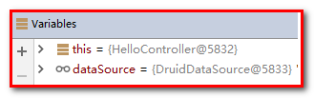

修改配置文件 ，重新安装，再次请求

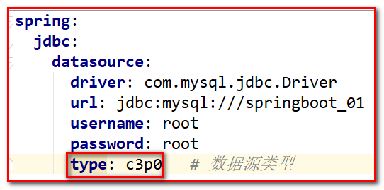

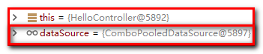

# 三. Spring Boot常用启动器(掌握)

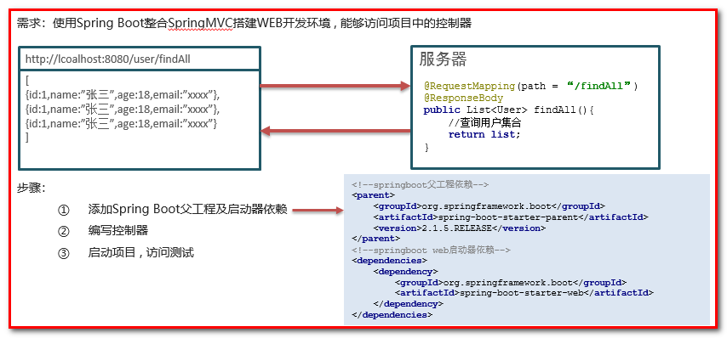

## 3.1 SpringBoot整合MVC

创建项目 springboot_02_mvc

### 3.1.1 起步依赖

|  |
| --- |
| <**parent**>  <**groupId**>org.springframework.boot</**groupId**>  <**artifactId**>spring-boot-starter-parent</**artifactId**>  <**version**>2.2.2.RELEASE</**version**>  </**parent**>  <**dependencies**>  <**dependency**>  <**groupId**>org.springframework.boot</**groupId**>  <**artifactId**>spring-boot-starter-web</**artifactId**>  </**dependency**>  </**dependencies**> |

① 新建入口程序类 Application

|  |
| --- |
| **package** com.atguigu;  **import** org.springframework.boot.SpringApplication;  **import** org.springframework.boot.autoconfigure.SpringBootApplication;  @SpringBootApplication  **public** **class** **Application** {  **public** **static** **void** **main**(String[] args) {  SpringApplication.run(Application.class,args);  }  } |

② 新建 javabean

|  |
| --- |
| **package** com.atguigu.pojo;  **public** **class** **User** {  **private** String username ;  **private** String password ;  **private** Integer age ;  **private** String sex ;  … |

③ 新建 UserController

|  |
| --- |
| **package** com.atguigu.controller;  **import** com.atguigu.pojo.User;  **import** org.springframework.stereotype.Controller;  **import** org.springframework.web.bind.annotation.RequestMapping;  **import** org.springframework.web.bind.annotation.ResponseBody;  **import** java.util.ArrayList;  **import** java.util.List;  @Controller  @RequestMapping(path = "/user")  **public** **class** **UserController** {  @RequestMapping(path = "/findAll")  @ResponseBody  **public** List<User> **findAll**(){  //查询所有  List<User> users = **new** ArrayList<User>();  User user1 = **new** User();  user1.setUsername("杨过");  user1.setPassword("123456");  user1.setAge(18);  user1.setSex("男");  User user2 = **new** User();  user2.setUsername("小龙女");  user2.setPassword("654321");  user2.setAge(18);  user2.setSex("女");  User user3 = **new** User();  user3.setUsername("尹志平");  user3.setPassword("666666");  user3.setAge(19);  user3.setSex("女");  users.add(user1);  users.add(user2);  users.add(user3);  **return** users ;  }  } |

运行程序

### 3.1.2 静态资源目录

在WEB开发中我们经常需要引入一些静态资源 , 例如 : HTML , CSS , JS , 图片等 , 如果是普通的项目静态资源可以放在项目的webapp目录下

现在使用Spring Boot做开发 , 项目中没有webapp目录 , 我们的项目是一个jar工程，那么就没有webapp，我们的静态资源该放哪里呢？

在springboot中有一个叫做ResourceProperties的类，里面就定义了静态资源的默认查找路径：

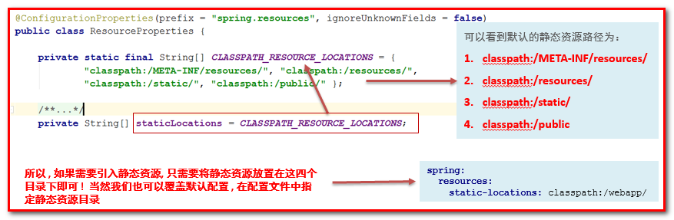

默认的静态资源路径为：

* classpath:/META-INF/resources/
* classpath:/resources/
* classpath:/static/
* classpath:/public

我们只要静态资源放在这些目录中任何一个，SpringMVC都会帮我们处理。 我们习惯会把静态资源放在classpath:/static/ 目录下。在resources目录下创建index.html文件

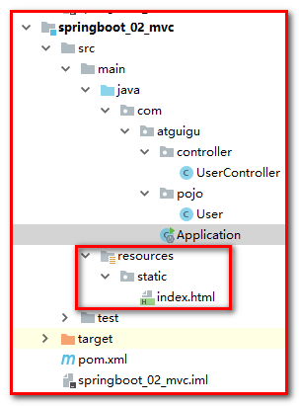

打开浏览器输入 : http://localhost:8080/index.html

覆盖路径

如果想要修改默认的静态资源路径, 配置如下 :

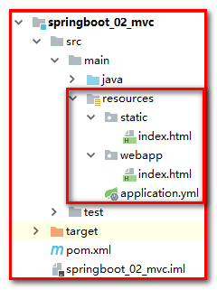

新建 application.yml

|  |
| --- |
| spring:  resources:  **static**-locations: classpath:/webapp/ |

请求地址 http://localhost:8080/index.html

### 3.1.3 自定义拦截器

web开发中的拦截器也是我们经常需要使用的组件,可以帮我们完成一些日志记录 , 数据过滤 , 请求过滤等等很多功能，那么在SpringBoot中该如何配置呢？

回顾一下SpringMVC中配置拦截器的步骤 :

1. 编写一个拦截器(实现HandlerInterceptor接口)
2. 注册拦截器(mvc:interceptors)

springmvx.xml

|  |
| --- |
| <!--配置拦截器-->  <**mvc:interceptors**>  <**mvc:interceptor**>  <!--配置拦截路径-->  <**mvc:mapping** **path**="/user/**"/>  <!--配置不拦截路径:不拦截路径是指从拦截路径中排除-->  <**mvc:exclude-mapping** **path**="/user/sayByby"></**mvc:exclude-mapping**>  <!--配置拦截器bean-->  <**bean** **class**="com.atguigu.interceptor.LogInterceptor2"></**bean**>  </**mvc:interceptor**>  </**mvc:interceptors**> |

因为SpringBoot没有XML配置文件了 , 所以在SpringBoot中使用拦截器的注册拦截器的方式就不太一样了, 需要借助一个WebMvcConfigurer类帮助我们注册拦截器 , 实现拦截器的具体步骤如下 :

1. 编写一个拦截器
2. 通过WebMvcConfigurer注册拦截器

**编写拦截器**

|  |
| --- |
| **package** com.atguigu.interceptor;  **import** org.springframework.stereotype.Component;  **import** org.springframework.web.servlet.HandlerInterceptor;  **import** javax.servlet.http.HttpServletRequest;  **import** javax.servlet.http.HttpServletResponse;  @Component  **public** **class** **MyInterceptor** **implements** **HandlerInterceptor** {  @Override  **public** **boolean** **preHandle**(HttpServletRequest request, HttpServletResponse response, Object handler) **throws** Exception {  System.out.println("MyInterceptor拦截器的preHandle方法执行....");  **return** **false**;  }  @Override  **public** **void** **postHandle**(HttpServletRequest request, HttpServletResponse response, Object handler, ModelAndView modelAndView) **throws** Exception {  System.out.println("MyInterceptor拦截器的postHandle方法执行....");  }  @Override  **public** **void** **afterCompletion**(HttpServletRequest request, HttpServletResponse response, Object handler, Exception ex) **throws** Exception {  System.out.println("MyInterceptor拦截器的afterCompletion方法执行....");  }  } |

**注册拦截器**

|  |
| --- |
| **package** com.atguigu.config;  **import** com.atguigu.interceptor.MyInterceptor;  **import** org.springframework.beans.factory.annotation.Autowired;  **import** org.springframework.context.annotation.Configuration;  **import** org.springframework.web.servlet.config.annotation.InterceptorRegistry;  **import** org.springframework.web.servlet.config.annotation.WebMvcConfigurer;  @Configuration  **public** **class** **MvcConfig** **implements** **WebMvcConfigurer** {  @Autowired  **private** MyInterceptor myInterceptor ;  /**  * /** 拦截当前目录及子目录下的所有路径 /user/** /user/findAll /user/order/findAll  * /* 拦截当前目录下的以及子路径 /user/* /user/findAll  * @param registry  */  @Override  **public** **void** **addInterceptors**(InterceptorRegistry registry) {  registry.addInterceptor(myInterceptor).addPathPatterns("/**");  }  } |

打开浏览器,输入 : http://localhost:8888/user/findAll

## 3.2 SpringBoot整合Spring Data JPA

新建项目 springboot_jpa

添加Spring Data JPA的起步依赖

|  |
| --- |
| <**parent**>  <**groupId**>org.springframework.boot</**groupId**>  <**artifactId**>spring-boot-starter-parent</**artifactId**>  <**version**>2.2.2.RELEASE</**version**>  <**relativePath**/>  </**parent**>  <**properties**>  <**project.build.sourceEncoding**>UTF-8</**project.build.sourceEncoding**>  <**project.reporting.outputEncoding**>UTF-8</**project.reporting.outputEncoding**>  <**java.version**>1.8</**java.version**>  </**properties**>  <**dependencies**>  <**dependency**>  <**groupId**>org.springframework.boot</**groupId**>  <**artifactId**>spring-boot-starter-web</**artifactId**>  </**dependency**>  <**dependency**>  <**groupId**>org.springframework.boot</**groupId**>  <**artifactId**>spring-boot-starter-test</**artifactId**>  <**scope**>test</**scope**>  </**dependency**>  <!-- springBoot JPA的起步依赖 -->  <**dependency**>  <**groupId**>org.springframework.boot</**groupId**>  <**artifactId**>spring-boot-starter-data-jpa</**artifactId**>  </**dependency**>  <!-- MySQL连接驱动 -->  <**dependency**>  <**groupId**>mysql</**groupId**>  <**artifactId**>mysql-connector-java</**artifactId**>  </**dependency**>  <!-- 配置使用redis启动器 -->  <**dependency**>  <**groupId**>org.springframework.boot</**groupId**>  <**artifactId**>spring-boot-starter-data-redis</**artifactId**>  </**dependency**>  </**dependencies**> |

在application.yml中配置数据库和jpa的相关属性

|  |
| --- |
| logging:  level:  com.atguigu.dao: debug # 配置日志  spring:  datasource:  username: root  password: root  url: jdbc:mysql://127.0.0.1:3306/springboot?useUnicode=**true**&characterEncoding=utf8&serverTimezone=Asia/Shanghai  driver-**class**-**name**: **com**.**mysql**.**cj**.**jdbc**.**Driver**  jpa:  database: mysql  show-sql: **true**  generate-ddl: **true**  hibernate:  ddl-auto: update  naming_strategy: org.hibernate.cfg.ImprovedNamingStrategy  server:  port: 18081 |

注意：Mysql8.x版本，连接时url需要指定时区，并且驱动类包名发生了变化。

创建实体配置实体

|  |
| --- |
| **package** com.atguigu.domain;  **import** javax.persistence.*;  @Entity  @Table(name = "user")  **public** **class** **User**{  @Id  @GeneratedValue(strategy = GenerationType.IDENTITY)  @Column(name = "id")  **private** Long id;  @Column(name = "username")  **private** String username;  @Column(name = "password")  **private** String password;  @Column(name = "name")  **private** String name;    //此处省略setter和getter方法... ...  } |

编写UserDao

|  |
| --- |
| **package** com.atguigu.dao;  **import** com.atguigu.domain.User;  **import** org.springframework.data.jpa.repository.JpaRepository;  **public** **interface** **UserDao** **extends** **JpaRepository**<**User**,**Long**> {  } |

编写service类

|  |
| --- |
| **package** com.atguigu.service;  **import** com.atguigu.domain.User;  **import** java.util.List;  **public** **interface** **UserService** {  List<User> **findUsers**();  User **findUserById**(Long id);  **void** **saveUser**(User user);  **void** **updateUser**(User user);  **void** **deleteUserById**(Long id);  } |

|  |
| --- |
| **package** com.atguigu.service.impl;  **import** com.atguigu.dao.UserDao;  **import** com.atguigu.domain.User;  **import** com.atguigu.service.UserService;  **import** org.springframework.beans.factory.annotation.Autowired;  **import** org.springframework.stereotype.Service;  **import** java.util.List;  @Service  **public** **class** **UserServiceImpl** **implements** **UserService** {  @Autowired  **private** UserDao userDao;  /**  * 查询所有  * @return  */  @Override  **public** List<User> **findUsers**() {  **return** userDao.findAll();  }  /**  * 根据id查询  * @return  */  @Override  **public** User **findUserById**(Integer id) {  **return** userDao.findById(id).get();  }  /**  * 保存  * @return  */  @Override  **public** **void** **saveUser**(User user) {  userDao.save(user);  }  /**  * 更新  * @return  */  @Override  **public** **void** **updateUser**(User user) {  userDao.save(user);  }  /**  * 根据id删除  * @return  */  @Override  **public** **void** **deleteUserById**(Integer id) {  userDao.deleteById(id);  }  } |

编写controller类

|  |
| --- |
| **package** com.atguigu.controller;  **import** com.atguigu.domain.User;  **import** com.atguigu.service.UserService;  **import** org.springframework.beans.factory.annotation.Autowired;  **import** org.springframework.web.bind.annotation.RequestMapping;  **import** org.springframework.web.bind.annotation.RestController;  **import** java.util.List;  @RestController  @RequestMapping("/user")  **public** **class** **UserController** {  @Autowired  **private** UserService userService;  @RequestMapping("/findAll")  **public** List<User> **findAll**(){  **return** userService.findUsers();  }  } |

编写主程序类

测试运行，控制台打印信息

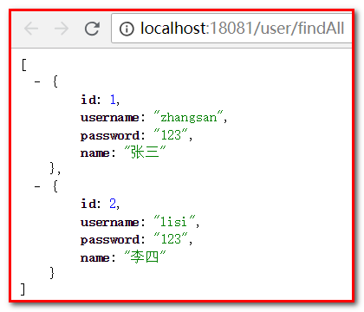

注意：

自动生成的表的存储引擎是MyISAM，此引擎不支持事务，需要该为InnoDB,

在resources下创建hibernate.properties配置文件添加以下配置

hibernate.dialect.storage_engine=innodb

删除表重写启动服务器

# 四. SpringBoot综合案例(应用)

## 4.2 环境搭建

### 4.2.1 数据库准备

|  |
| --- |
| **create** **database** springboot character **set** utf8 ;  **use** springboot ;  **CREATE** **TABLE** `tb_user` (  `id` int(11) **NOT** NULL AUTO_INCREMENT,  `name` varchar(20) **NOT** NULL,  `gender` varchar(5) **DEFAULT** NULL,  `age` int(11) **DEFAULT** NULL,  `address` varchar(32) **DEFAULT** NULL,  `qq` varchar(20) **DEFAULT** NULL,  `email` varchar(50) **DEFAULT** NULL,  `username` varchar(20) **NOT** NULL,  `phone` varchar(11) **DEFAULT** NULL,  **PRIMARY** **KEY** (`id`),  **UNIQUE** **KEY** `user_username_uindex` (`username`)  ) **ENGINE**=**InnoDB** AUTO_INCREMENT=8 **DEFAULT** **CHARSET**=utf8;  **INSERT** **INTO** `tb_user` **VALUES** (1,'黄蓉','女',38,'桃花岛','212223390222','huangrong222@qq.com','huangrong','15600003333'),(2,'黄老邪','男',58,'湖北省武汉市','212223390','huanglaoxie@qq.com','huanglaoxie','15872320405'),(3,'小龙女','男',18,'湖北省荆门市','212223390','xiaolongnv@qq.com','xiaolongnv','15600004444'),(7,'杨过','男',30,'扬州','212223390','yangguo@qq.com','yangguo','15600005555'); |

### 4.2.2 创建项目及包结构

创建项目 springboot_case

### 4.2.3 导入依赖

|  |
| --- |
| <?xml version="1.0" encoding="UTF-8"?>  <**project** **xmlns**="http://maven.apache.org/POM/4.0.0"  **xmlns:xsi**="http://www.w3.org/2001/XMLSchema-instance"  **xsi:schemaLocation**="http://maven.apache.org/POM/4.0.0 http://maven.apache.org/xsd/maven-4.0.0.xsd">  <**modelVersion**>4.0.0</**modelVersion**>  <**parent**>  <**groupId**>org.springframework.boot</**groupId**>  <**artifactId**>spring-boot-starter-parent</**artifactId**>  <**version**>2.2.2.RELEASE</**version**>  </**parent**>  <**dependencies**>  <!--单元测试启动器-->  <**dependency**>  <**groupId**>org.springframework.boot</**groupId**>  <**artifactId**>spring-boot-starter-test</**artifactId**>  </**dependency**>  <!--通用mapper启动器依赖-->  <**dependency**>  <**groupId**>tk.mybatis</**groupId**>  <**artifactId**>mapper-spring-boot-starter</**artifactId**>  <**version**>2.1.5</**version**>  </**dependency**>  <!--JDBC启动器依赖-->  <**dependency**>  <**groupId**>org.springframework.boot</**groupId**>  <**artifactId**>spring-boot-starter-jdbc</**artifactId**>  </**dependency**>  <!--mysql驱动-->  <**dependency**>  <**groupId**>mysql</**groupId**>  <**artifactId**>mysql-connector-java</**artifactId**>  <**version**>5.1.47</**version**>  </dependency>  <!--druid启动器依赖-->  <**dependency**>  <**groupId**>com.alibaba</**groupId**>  <**artifactId**>druid-spring-boot-starter</**artifactId**>  <**version**>1.1.10</**version**>  </**dependency**>  <!--web启动器依赖-->  <**dependency**>  <**groupId**>org.springframework.boot</**groupId**>  <**artifactId**>spring-boot-starter-web</**artifactId**>  </**dependency**>  <!--spring boot actuator依赖-->  <**dependency**>  <**groupId**>org.springframework.boot</**groupId**>  <**artifactId**>spring-boot-starter-actuator</**artifactId**>  </**dependency**>  <!--编码工具包-->  <**dependency**>  <**groupId**>org.apache.commons</**groupId**>  <**artifactId**>commons-lang3</**artifactId**>  </**dependency**>  <!--热部署-->  <**dependency**>  <**groupId**>org.springframework.boot</**groupId**>  <**artifactId**>spring-boot-devtools</**artifactId**>  <**scope**>runtime</**scope**>  <**optional**>true</**optional**>  </**dependency**>  </**dependencies**>  <**build**>  <**plugins**>  <!--spring boot maven插件 , 可以将项目运行依赖的jar包打到我们的项目中-->  <**plugin**>  <**groupId**>org.springframework.boot</**groupId**>  <**artifactId**>spring-boot-maven-plugin</**artifactId**>  </**plugin**>  </**plugins**>  </**build**>    </**project**> |

### 4.2.4 创建启动类

|  |
| --- |
| **package** com.atguigu;  **import** org.springframework.boot.SpringApplication;  **import** org.springframework.boot.autoconfigure.SpringBootApplication;  **import** tk.mybatis.spring.annotation.MapperScan;  @SpringBootApplication  @MapperScan(basePackages = "com.atguigu.dao")  @EnableTransactionManagement  **public** **class** **Application** {  **public** **static** **void** **main**(String[] args) {  SpringApplication.run(Application.class,args);  }  } |

## 4.3 数据访问层

### 4.3.1 编写配置文件application.yml

|  |
| --- |
| server:  port: 10001  spring:  datasource:  driver-**class-name**: com.mysql.jdbc.Driver  url: jdbc:mysql:///springboot  username: root  password: root  type: com.alibaba.druid.pool.DruidDataSource  mybatis:  **type-aliases-package**: com.atguigu.pojo |

### 4.3.2 编写实体类User

|  |
| --- |
| package com.atguigu.pojo;  import java.io.Serializable;  @Entity @Table(name = "tb_user")  public class User implements Serializable {  @Id  private Integer id;  private String name;  private String gender;  private Integer age;  private String address;  private String qq;  private String email;  private String username;  private String phone;  …省略了getter和setter方法和toString方法 |

### 4.3.3 Mapper接口和映射配置

|  |
| --- |
| **package** com.atguigu.dao;  **import** com.atguigu.pojo.User;  **import** tk.mybatis.mapper.common.Mapper;  **import** java.util.List;  **public** **interface** **UserMapper** **extends** **Mapper**<**User**> {  } |

### 4.3.4 编写测试代码

|  |
| --- |
| @RunWith(SpringRunner.class)  @SpringBootTest  **public** **class** **UserMapperTest** {  @Autowired  **private** UserMapper userMapper ;  @Test  **public** **void** **findAll**() {  List<User> users = userMapper.selectAll();  System.out.println(users);  }  } |

## 4.4 业务层

### 4.4.1编****写接口****

|  |
| --- |
| **public** **interface** **UserService** {  /**  * 查询所有用户信息  * @return  */  **public** List<User> **findAll**();  } |

### ****4.4.2 编写实现类****

|  |
| --- |
| **package** com.atguigu.service.impl;  **import** com.atguigu.dao.UserMapper;  **import** com.atguigu.pojo.User;  **import** com.atguigu.service.UserService;  **import** org.springframework.beans.factory.annotation.Autowired;  **import** org.springframework.stereotype.Service;  **import** java.util.List;  @Service  **public** **class** **UserServiceImpl** **implements** **UserService** {  @Autowired  **private** UserMapper userMapper;  @Override  @Transactional(readOnly = true ,propagation = Propagation.SUPPORTS)  **public** List<User> **findAll**() {  **return** userMapper.selectAll();  }  } |

### ****4.4.3 编写测试代码****

|  |
| --- |
| @RunWith(SpringRunner.class)  @SpringBootTest  **public** **class** **UserServiceTest** {  @Autowired  **private** UserService userService;  @Test  **public** **void** **findAll**() {  List<User> users = userService.findAll();  System.out.println(users);  }  } |

Spring Boot整合单元测试 , 需要在测试类上添加二个注解

1. @RunWith(SpringRunner.class)指定Junit核心运行类
2. @SpringBootTest 指定这是一个Spring Boot的测试类, 运行时会自动加载Spring Boot运行环境

## 4.5 表现层

### 4.5.1 引入起步依赖

|  |
| --- |
| <!--Web起步依赖-->  <**dependency**>  <**groupId**>org.springframework.boot</**groupId**>  <**artifactId**>spring-boot-starter-web</**artifactId**>  </**dependency**>  <!--编码工具包-->  <**dependency**>  <**groupId**>org.apache.commons</**groupId**>  <**artifactId**>commons-lang3</**artifactId**>  </**dependency**> |

### 4.5.2 新建工具类

|  |
| --- |
| **package** com.atguigu.utils;  **import** java.io.Serializable;  **public** **class** **Result** **implements** **Serializable** {  **private** **boolean** status ; //响应状态 true false  **private** String msg ; // 响应信息  **private** Object data ; //处理成功的响应数据  **public** **static** Result **ok**(Object data){  Result result = **new** Result();  result.setStatus(**true**);  result.setData(data);  **return** result ;  }  **public** **static** Result **error**(String msg){  Result result = **new** Result();  result.setStatus(**false**);  result.setMsg(msg);  **return** result ;  }    // 生成set get tostring方法    } |

### 4.5.3 编写表现层代码

|  |
| --- |
| @Controller  @RequestMapping(path = "/user")  **public** **class** **UserController** {  @Autowired  **private** UserService userService;  /**  * 查询所有用户信息  * @return  */  @RequestMapping(path = "/findAll")  @ResponseBody  **public** Result **findAll**() {  List<User> users = userService.findAll();  **return** Result.ok(users);  }  } |

### 4.5.4 代码测试

使用postman进行测试

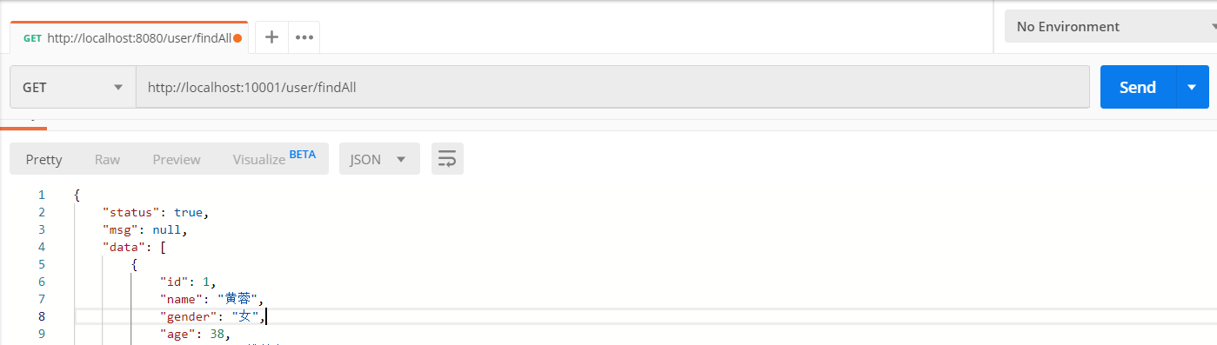

## 4.6 页面展示

在resources目录下创建static目录 , 将提供的页面复制进来 , 修改即可 :

* 页面异步请求的端口和服务器端口一致
* 页面异步请求访问的路径和对应的表现层控制方法路径要致
* 页面异步请求参数名称和和对应的表现层控制方法参数一致

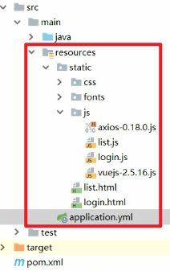

修改之后, 访问页面即可 : localhost:10001/list.html

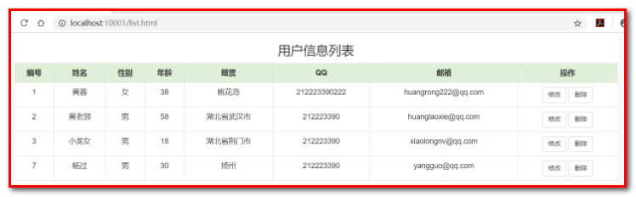

## 4.7 缓存优化

### 4.7.1 缓存需求

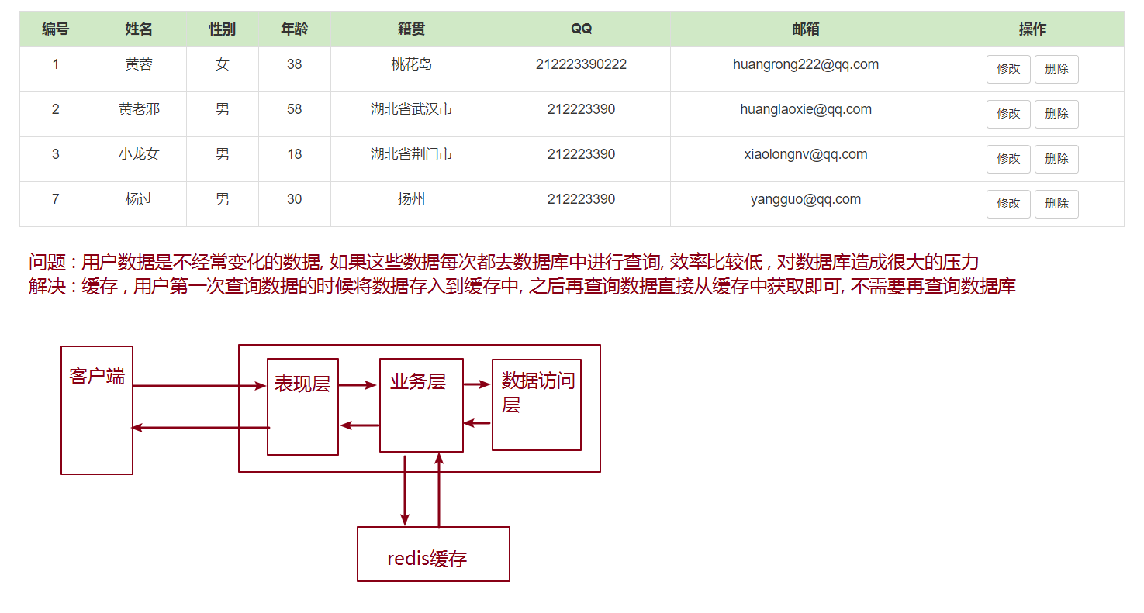

### 4.7.2 引入起步依赖

|  |
| --- |
| <!--springboot整合redis启动器-->  <**dependency**>  <**groupId**>org.springframework.boot</**groupId**>  <**artifactId**>spring-boot-starter-data-redis</**artifactId**>  </**dependency**> |

### 4.7.3 编写配置文件

|  |
| --- |
| spring:  redis: # 配置redis  host: 192.168.6.100  port: 6379 |

### 4.7.4 修改业务层实现类代码

|  |
| --- |
| **package** com.atguigu.service.impl;  **import** com.atguigu.mapper.UserMapper;  **import** com.atguigu.pojo.User;  **import** com.atguigu.service.UserService;  **import** org.springframework.beans.factory.annotation.Autowired;  **import** org.springframework.data.redis.core.RedisTemplate;  **import** org.springframework.stereotype.Service;  **import** org.springframework.transaction.annotation.Propagation;  **import** org.springframework.transaction.annotation.Transactional;  **import** java.util.List;  @Service  **public** **class** **UserServiceImpl** **implements** **UserService** {  @Autowired  **private** UserMapper userMapper ;  @Autowired  **private** RedisTemplate redisTemplate ;  @Override  @Transactional(readOnly = **true** ,propagation = Propagation.SUPPORTS)  **public** List<User> **findAll**() {  //从缓存中查询数据 规定存储用户信息使用string类型进行存储, 存储的key就是userList  List<User> userList = (List<User>) redisTemplate.boundValueOps("userList").get();  //如果缓存中没有数据, 查询数据库 , 将查询到的数据放入缓存  **if**(userList==**null**){  userList = userMapper.findAll();  redisTemplate.boundValueOps("userList").set(userList);  System.out.println("从数据库中查询...");  }**else** {  System.out.println("从缓存中查询.....");  }  //如果缓存中有数据, 直接返回  **return** userList ;  }  } |

# 五. SpringBoot其他组件（了解）

## 5.1 SpringBoot Actuator组件

**Spring Boot Actuator**是SpringBoot自带的一个组件 , 可以帮助我们监控和管理Spring Boot应用，比如健康检查、审计、统计和HTTP追踪等。

**引入SpringBoot Actuator起步依赖**

|  |
| --- |
| <**dependency**>  <**groupId**>org.springframework.boot</**groupId**>  <**artifactId**>spring-boot-starter-actuator</**artifactId**>  </**dependency**> |

**配置SpringBoot Actuator参数**

|  |
| --- |
| management:  endpoints:  web:  exposure:  include: '*' # 对外暴露的访问入口 , 默认是/health和/info  base-path: /monitor # 默认是actuator  endpoint:  health:  show-details: ALWAYS # 显示所有健康状态  server:  port: 9999 |

**启动项目获取系统信息**

项目启动之后就可以通过发送http请求获取系统健康数据了 , 例如 : http://localhost:9999/monitor/health , 返回数据如下 :

|  |
| --- |
| {  "**status**": "UP",  "**details**": {  "**db**": {  "**status**": "UP",  "**details**": {  "**database**": "MySQL",  "**hello**": 1  }  },  "**diskSpace**": {  "**status**": "UP",  "**details**": {  "**total**": 355816562688,  "**free**": 129251151872,  "**threshold**": 10485760  }  },  "**redis**": {  "**status**": "UP",  "**details**": {  "**version**": "2.8.9"  }  }  }  } |

常用的访问路径如下 :

| HTTP 方法 | 路径 | 描述 |
| --- | --- | --- |
| GET | /autoconfig | 提供了一份自动配置报告，记录哪些自动配置条件通过了，哪些没通过 |
| GET | /**configprops** | 描述配置属性(包含默认值)如何注入Bean |
| GET | /**beans** | 描述应用程序上下文里全部的Bean，以及它们的关系 |
| GET | /dump | 获取线程活动的快照 |
| GET | /**env** | 获取全部环境属性 |
| GET | /env/{name} | 根据名称获取特定的环境属性值 |
| GET | /**health** | 报告应用程序的健康指标，这些值由HealthIndicator的实现类提供 |
| GET | /info | 获取应用程序的定制信息，这些信息由info打头的属性提供 |
| GET | /**mappings** | 描述全部的URI路径，以及它们和控制器(包含Actuator端点)的映射关系 |
| GET | /metrics | 报告各种应用程序度量信息，比如内存用量和HTTP请求计数 |
| GET | /metrics/{name} | 报告指定名称的应用程序度量值 |
| POST | /shutdown | 关闭应用程序，要求endpoints.shutdown.enabled设置为true |
| GET | /trace | 提供基本的HTTP请求跟踪信息(时间戳、HTTP头等) |

我们可以通过发送这些请求, 获取系统状态信息

## 5.2 SpringBoot Admin组件

上面我们讲了Spring Boot Actuator , 可以通过http协议获取系统状态信息 , 但是返回的是JSON格式数据, 看起来不太方面, 而且还需要记忆路径, 比较麻烦 , Spring Boot Admin给我们提供了更加友好的可视化界面来查看这些信息 !

Spring Boot Admin是一个开源社区项目，用于管理和监控SpringBoot应用程序。 应用程序作为Spring Boot Admin Client向Spring Boot Admin Server注册 , Client会定时向Server发送数据, Server使用友好的界面展示数据。

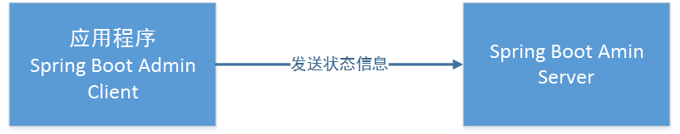

### 5.2.1 SpringBoot Admin服务端

1. **创建项目**springboot-admin-server
2. **起步依赖**

|  |
| --- |
| <?xml version="1.0" encoding="UTF-8"?>  <**project** **xmlns**="http://maven.apache.org/POM/4.0.0"  **xmlns:xsi**="http://www.w3.org/2001/XMLSchema-instance"  **xsi:schemaLocation**="http://maven.apache.org/POM/4.0.0 http://maven.apache.org/xsd/maven-4.0.0.xsd">  <**modelVersion**>4.0.0</**modelVersion**>  <**parent**>  <**groupId**>org.springframework.boot</**groupId**>  <**artifactId**>spring-boot-starter-parent</**artifactId**>  <**version**>2.2.2.RELEASE</**version**>  </**parent**>  <**groupId**>com.atguigu</**groupId**>  <**artifactId**>springboot-admin-server</**artifactId**>  <**version**>1.0-SNAPSHOT</**version**>  <**properties**>  <**java.version**>1.8</**java.version**>  </**properties**>  <**dependencies**>  <**dependency**>  <**groupId**>org.springframework.boot</**groupId**>  <**artifactId**>spring-boot-starter-web</**artifactId**>  </**dependency**>  <**dependency**>  <**groupId**>de.codecentric</**groupId**>  <**artifactId**>spring-boot-admin-starter-server</**artifactId**>  <**version**>2.2.0</**version**>  </**dependency**>  </**dependencies**>  </**project**> |

1. **配置application.yml**

|  |
| --- |
| spring:  application:  name: admin-server  server:  port: 8769 |

Spring Boot Admin 端口号 8769

1. **启动类**

|  |
| --- |
| @SpringBootApplication  **@EnableAdminServer**  **public** **class** **Application** {  **public** **static** **void** **main**(String[] args) {  SpringApplication.run(Application.class,args);  }  } |

@EnableAdminServer , 开启管理服务

### 5.2.2 SpringBoot Admin客户端

1. **起步依赖**

|  |
| --- |
| <**dependency**>  <**groupId**>de.codecentric</**groupId**>  <**artifactId**>spring-boot-admin-starter-client</**artifactId**>  <**version**>2.2.0</**version**>  </**dependency**> |

1. **配置**

向admin-server注册的地址为http://localhost:8769，最后暴露自己的actuator的所有端口信息，具体配置如下：

|  |
| --- |
| server:  port: 9999  spring:  application:  name: admin-client  boot:  admin:  client:  url: http://localhost:8769 # 指定注册地址 , Spring Boot Admin Server地址  management:  endpoints:  web:  exposure:  include: '*'  endpoint:  health:  show-details: ALWAYS |

注册地址一定要和Spring Boot Admin Server地址匹配

### 5.3.3 启动测试

分别开启客户端(应用程序)和服务端 ,访问http://localhost:8769 , 可以看到如下界面

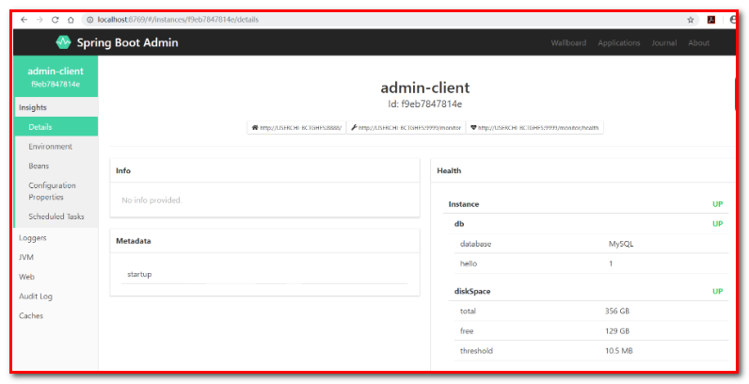

# 六. Spring Boot项目打包部署(应用)

## 6.1 项目打包

1. 在pom.xml中配置Spring Boot项目的maven插件

|  |
| --- |
| <**build**>  <**plugins**>  <!-- 打jar包时如果不配置该插件，打出来的jar包没有清单文件 -->  <**plugin**>  <**groupId**>org.springframework.boot</**groupId**>  <**artifactId**>spring-boot-maven-plugin</**artifactId**>  </**plugin**>  </**plugins**>  </**build**> |

1. 运行maven的打包命令 : package

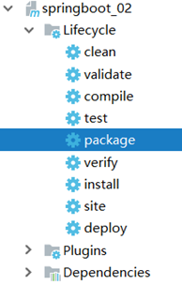

1. 打包之前我们需要跳过测试 , 如果不跳过测试那么我们编写的测试类都会被maven自动执行, 可能会出现错误,导致打包不成功

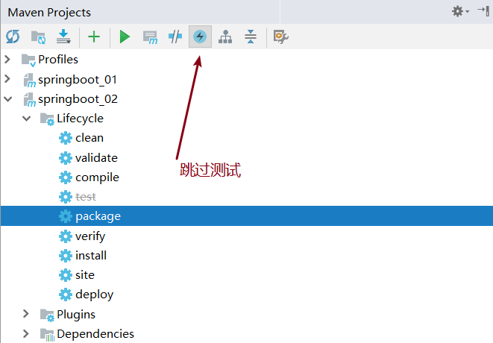

1. 执行之后可以在控制台看到打包的日志信息, 其中有生成的包的位置

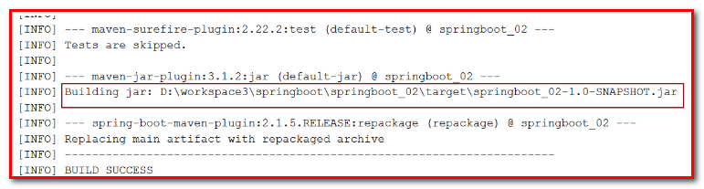

打开指定目录就可以发现有一个jar包存在 , 仔细观察其实我们会发现 , 在target目录下其实会存在二个jar包 , 一个是springboot_02-1.0-SNAPSHOT.jar一个是springboot_02-1.0-SNAPSHOT.jar.original , 那么这两个jar包有什么区别呢?

我们如果是普通项目打包那么就只会得到一个jar包 , 这个jar包中不包含项目的一些依赖jar包

但是我们现在是一个Spring Boot项目 , 我们希望打完的包能够直接运行, 所以项目中就必须包含他的依赖jar包 , 我们之前在pom.xml中配置一个Spring Boot的maven插件可以在普通包的基础上将我们项目的一些运行及依赖信息打进jar包里面 , 打完包之后将原来的普通包改名为xxx.jar.original , 新打的包为xxx.jar .

1. 简单总结一下 :

* .jar.original 是普通jar包，不包含依赖
* .jar 是可执行jar包，包含了pom中的所有依赖，可以直接用java -jar 命令执行
* 如果是部署，就用.jar , 如果是给别的项目用，就要给.jar.original这个包

## 6.2 项目运行

打开命令行运行打出来的包；使用命令：java –jar 包全名

|  |
| --- |
| **java** -jar springboot_02-1.0-SNAPSHOT.jar |